Домик Шрека + поход к пещере
(Советск, 1 день, автобус)

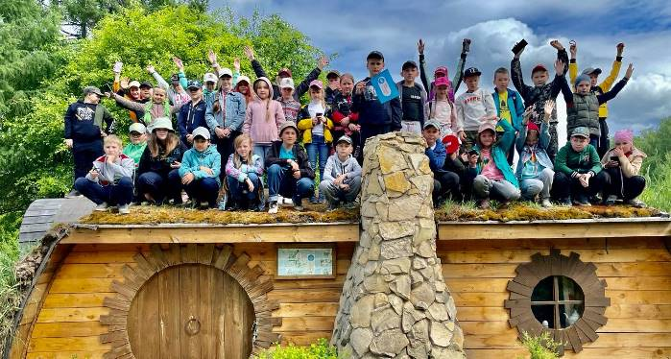

Программа тура

08.00 – отправление от школы из Кирова;

10.00 – Домик Шрека – самая новая и необычная достопримечательность Кировской области. Теперь можно смело сказать: «Шрек переехал на Вятку». Домик получился добротный, красивый и очень похожий на оригинал, причём как снаружи, так и внутри. Здесь полностью воссоздана обстановка из мультика: массивная деревянная мебель, посуда, свечи и камин. А по соседству разместилось ещё одно сказочное место – усадьба хоббитов. Только представьте, какие классные фотографии здесь получатся!

11.30 – организованный обед в кафе города;

12.30 обзорная экскурсия по Советску, после которой мы отправимся в небольшой поход (~400 м. в одну сторону) к жемчужине Вятской Швейцарии – Зараменской пещере. За чашечкой ароматного чая мы узнаем историю и легенды пещеры, а также побалуем себя вкусняшками на костре: пожарим маршмэллоу и приготовим шоколадное фондю с фруктами. Ммм… пальчики оближешь! Атмосферный, вкусный и совершенно необычный пикник.

15.30 – отправление домой.

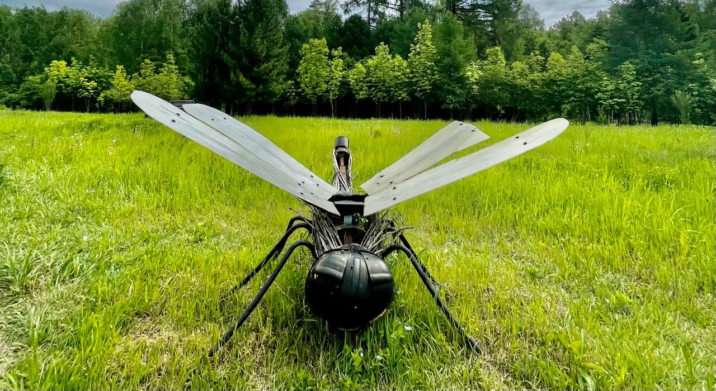
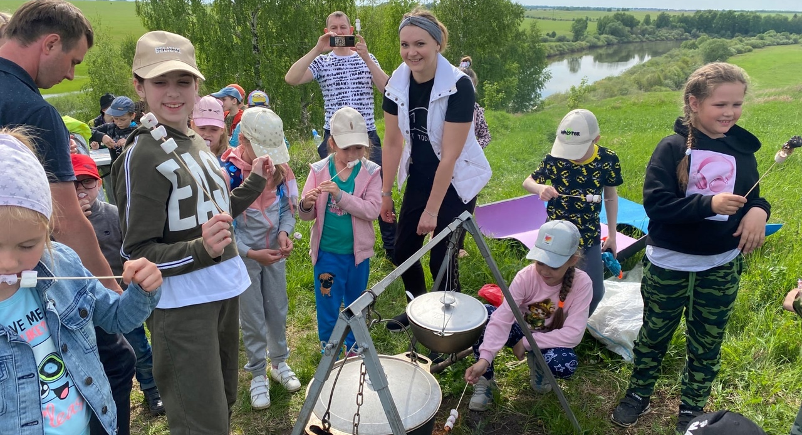

Стоимость тура:
 | 15+1 | 20+2 | 25+2 | 30+3 | 40+4
школьник | 3650 | 3800 | 3550 | 3300 | 2900
взрослый | 3750 | 3900 | 3650 | 3400 | 3000

В стоимость включено: транспортное и экскурсионное обслуживание, входные билеты в домик Шрека и усадьбу хоббитов, чаепитие у костра с маршмэллоу и фондю, горячий обед, сопровождение из Кирова.

За дополнительную плату: личные расходы.

Рекомендуем взять с собой: удобную одежду и обувь по погоде.

Классного отдыха для класса!

